Mon tailleur est riche ? So What ?
C’était le 27 février 2012. Avec l’annonce de la création d’une imposition à 75% pour les revenus supérieurs à 1 million d’euros, le candidat à l’élection présidentielle et bientôt président François Hollande réjouissait les conservateurs et embarrassait les travaillistes de Grande-Bretagne. Le maire de Londres, le trublion Boris Johnson, s’exclamait devant les caméras de la BBC, France 24, Al-Jazeera et CNN : « Formidable ! Et bienvenue à tous les riches français ! Londres vous attend les bras ouverts ! » Quant à Ed Miliband, chef de file de l’opposition Labour, il déclarait, rougissant, qu’en Grande-Bretagne, on ne détestait pas les riches autant qu’en France.
Douce litote. En Grande-Bretagne, riches et argent sont vénérés, portés aux nues. La richesse, une valeur en soi, signe distinctif de la réussite, voire du doigt de Dieu, véhicule comme une aura morale. C’est à des détails que l’on perçoit cette culture bien différente de la nôtre.

Trublion= troublemaker
Chef de file=leader
Litote=understatement
Vénéré=worshipped
Porter aux nues=Praise to the skies
Signe distinctif= hallmark

Emmanuel Macron to introduce new tax on expensive jewellery, supercars and luxury yachts
The Independent, October 2017

Emmanuel Macron’s administration will propose a tax on luxury yachts, supercars and precious metals in France’s 2018 budget.
Lawmakers will propose amendments after critics attacked the President’s move to scrap the wealth tax in France. Mr Macron abolished the tax, which has been seen as a symbol of social justice for the left but blamed by others for driving thousands of millionaires abroad.

Those on the left slammed Mr Macron’s move and said it was proof he was a “president of the rich” - a label which the former Rothschild banker has been struggling to counter since taking office.
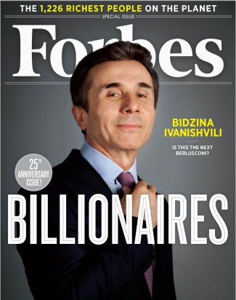
The wealth tax, introduced by the Socialists in the 1980s, was levied on individuals with assets above 1.3 million euros (£1.2 million)

The 2018 budget bill is due to be studied by parliament's finance commission this week

USEFUL VOCABULARY

To levy a tax on somebody =taxer

Tax cuts=réduction d’impôts

Niche fiscale= tax shelter/ tax write-off

Corporate tax=impot sur les sociétés

Tax haven=paradis fiscal

Capital flight =fuite des capitaux

Income tax=impot sur le revenu

Tax evasion/avoidance=évasion fiscale

Tax fiddle/cheating/fraud=fraude fiscale

International Revenue Servive(IRS) = in charge of taxation in the USA

Department of Treasury

The superrich/

a zillionaire/

